出國報告（出國類別：其他）

「2015年第7屆海峽兩岸旅遊交流圓桌會議」參訪報告

服務機關：內政部移民署
姓名職稱：何副署長榮村
李專員錫忍
派赴國家：大陸地區
出國期間：104.07.28-.104.08.02
報告日期：104.08.17
摘要：
海峽兩岸觀光交流圓桌會議係海峽兩岸為開放大陸居民赴臺旅遊，所定期舉辦之觀光交流活動，圓桌會議以鞏固海峽兩岸雙向旅遊交流成果、展望兩岸雙向旅遊合作未來、深化兩岸旅遊及相關產業界合作為設立宗旨，由台灣海峽兩岸觀光旅遊協會(下稱台旅會)及海峽兩岸旅遊交流協會(下稱海旅會)輪流主辦。
自2009年以來，海峽兩岸旅遊交流圓桌會議已經分別在北京市、新竹市、重慶市、高雄市、臺北市和長春市舉辦了6屆，已成為兩岸旅遊業界高層對話交流和兩岸旅遊業合作共贏的重要平臺。今年為第7屆，由海旅會於7月28日至8月2日在大陸地區寧夏自治區銀川市召開。
為能更健全兩岸旅遊安全與品質，使雙方觀光交流得在穩健中循序漸進發展，兩岸旅遊交流開放7周年，持續秉持互信合作精神，共同攜手檢討解決各項問題，「2015年第7屆海峽兩岸旅遊交流圓桌會議」以「把握新機遇 實現新發展」為主題，由兩岸旅遊業界分享發展旅遊產業的經驗與展示成績，並總結7年來兩岸旅遊交流的合作成果，加強整治大陸居民赴臺旅遊市場秩序是未來兩岸旅遊合作的重點方向，藉此讓兩岸旅遊往來更加健康有序。
本文：
- 交流活動基本資料
一、活動名稱：「2015年第7屆海峽兩岸旅遊交流圓桌會議」
二、活動日期：104年7月28日至8月2日
三、參訪單位：交通部觀光局及內政部移民署
（台灣海峽兩岸觀光旅遊協會）
四、報告撰寫人服務單位：內政部移民署（以下簡稱本署）
五、報告撰寫人：本署何副署長榮村、李專員錫忍
- 活動重點
一、活動性質及目的：
海峽兩岸觀光交流圓桌會議，今（104）年由海旅會在寧夏自治區銀川市主辦。為慶祝兩岸旅遊交流開放7周年，並持續深化兩岸旅遊界人士的交流與互動，第7屆海峽兩岸旅遊交流圓桌會議除提出近1年來兩岸觀光交流回顧與展望，更針對「旅遊品質及市場秩序」、「旅遊友善環境」及「多元化旅遊產品」等議題研討，期進一步落實「把握新機遇 實現新發展」之目標，分享發展旅遊產業的經驗與展示成績，並總結7年來兩岸旅遊交流的合作成果。陸方由海旅會李會長金早（任大陸國家旅遊局局長）、杜執行會長江（任大陸國家旅遊局副局長）、劉秘書長克智（任大陸國家旅遊局港澳台旅遊事務司司長）、大陸各省市旅遊協會會長及旅行業代表等人與會；我方則由台旅會謝會長謂君（任交通部觀光局局長）、張榮譽會長學勞、何董事榮村（任本署副署長）及臺灣旅遊業界代表包括臺灣觀光協會、旅行商業同業公會、旅行業品保協會、觀光旅館商業同業公會、溫泉觀光協會、臺灣優質觀光協會、中華兩岸旅行協會、中華國際觀光協會等公協會會長及旅行業界代表（人員名冊詳附件）。
二、活動過程：
(一) 7月28日中午，自桃園國際機場啟程，抵達寧夏銀川後，晚間出席參與「塞上江南、神奇寧夏」旅遊推介會暨歡迎晚會，會上我方與陸方人員就旅遊相關議題進行意見交流，本署何副署長會上與寧夏回族自治區人民政府副秘書長薛剛進行意見交流提及，銀川市自今年4月15日起已開放為第5批赴臺旅遊自由行城市，寧夏與臺灣並已簽訂客源互送協議，以現行飛機每周僅兩班航行寧夏與臺灣之間，應可再適時調整增加飛航班次，以增進兩地交流。
(二) 7月29日，台旅會成員於圓桌會議召開前與寧夏回族自治區政府主席劉慧會見，會見情形如下：
1、自治區政府與會人員：
(1)自治區主席劉慧。
(2)自治區副主席王和山。
(3)自治區政府秘書長王紫雲。
(4)自治區黨委副秘書長(台辦主任)鄧寬。
(5)自治區政府副秘書長薛剛。
(6)自治區旅游局局長徐曉平。
(7)海旅會台北辦事處主任滿宏衛。
2、台旅會與會人員：
(1)會長謝謂君。
(2)榮譽董事長張學勞。
(3)董事何榮村。
(4)董事賴瑟珍。
(5)董事許禓哲。
(6)董事許晉睿。
(7)董事徐銀樹。
(7)副秘書長賴炳榮。
3、自治區主席劉慧致詞內容摘錄如下：
臺灣在旅遊業方面有許多經驗和做法值得我們學習借鏡，近年來，寧夏與臺灣兩地旅遊合作不斷發展，2013年臺北至銀川之定期航班開通，2014年臺灣同胞來寧夏旅遊人次突破萬人大關，今年上半年與去年同期相比增長95.5%。
今年4月15日起銀川成為大陸居民赴臺自由行試點城市後，寧夏與臺灣兩地旅遊往來更加密切。這次第7屆海峽兩岸旅遊交流圓桌會議的召開，為兩地加強旅遊合作提供了便利。希望寧夏與臺灣兩地以旅遊為橋樑，進一步擴大各領域交流合作，使寧臺之間越走越近，越走越親。
(三) 7月29日下午，「2015年第7屆海峽兩岸旅遊交流圓桌會議」正式登場，由海旅會杜執行會長江擔任此次會議的主持人。會議過程如下：
1、海旅會李會長金早致詞內容摘錄如下：旅遊已成爲兩岸交流主通路，2015年上半年雙向旅遊人數達434萬人次，與去年同期相比增長4.8%。今年大陸新開放海口等11個赴臺自由行城市，並新增48家經營大陸居民赴臺旅遊組團社，近期還將放寬福建省外居民在福州暫住赴馬祖、在泉州暫住赴金門、在廈門暫住赴金門和澎湖地區團隊旅遊的條件和限制。臺灣地區人民赴大陸免簽及全面使用卡式臺胞證。大陸方面以福建自貿試驗區建設爲契機，推出多項新措施，期待兩岸共同把握「一帶一路」戰略和自貿實驗區建設，探索實踐旅遊合作新模式，並支持兩岸旅遊院校、研究機構加強合作，未來3年，海旅會將每年邀請1,000名臺灣旅遊專業學生來大陸開展交流活動。
2、我方謝會長謂君致詞內容如下：未來兩岸旅遊合作的重點方向，包括整治旅遊市場秩序，持續推動優質行程措施，輔導旅行業者推出區域性旅遊產品及多元主題遊程，大陸旅客來台旅遊疾病醫療保險制度化，持續完善旅遊設施及提升無障礙公共服務，便利銀髮族旅客到訪，以及擴大大陸居民赴金門、馬祖、澎湖離島地區旅遊等。在自由行方面，第5批大陸居民赴臺自由行開放城市，經台旅會與海旅會積極磋商達成共識，今年4月已再增加開放海口、呼和浩特、蘭州、銀川、常州、惠州、威海、桂林、徐州、舟山、龍岩等11個城市，合計開放赴臺自由行城市已達47個城市規模。自2011年6月正式開放，到今年5月，自由行來臺人數已超過250.4萬人次，去年首度突破百萬；今年1～5月已超過57.3萬人次，與去年同期相比成長34.58%。兩岸航空運輸已開放65個直航航點，每週往返航班840班次，未來仍會持續增加直航航點及航班，兩岸人民往來將更加全面和便利。去年臺灣居民赴大陸旅遊人數達536萬人次，兩岸雙向旅遊人數合計達到935萬人次的規模，一年千萬人次的目標將是指日可待。
3、寧夏回族自治區劉主席慧致詞內容如下：寧夏是鑲嵌在大陸西部版圖上的一顆明珠，近年着力打造「塞上江南．神奇寧夏」品牌，2014年全區接待海内外遊客1,675萬人次，旅遊總收入143億元人民幣，本屆會議在寧夏舉辦，將進一步推進寧臺交流合作，促進兩地旅遊信息互通、客源互送、市場互換，合作共赢。
4、另中國旅行社協會會長張立軍、臺灣旅行業品質保障協會理事長許晉睿、山東省旅遊行業協會副會長孫樹娥、臺灣中國文化大學景觀學系主任郭瓊瑩、福建省旅遊協會會長吳賢德、臺灣假日旅行社總經理許冠濱，分别就規範市場秩序，提升旅遊品質，實現赴臺旅遊七年之揚、旅遊品質與市場秩序管理、創新體制機制，推進旅遊公共服務建設─以旅遊廁所為例、環境友善的觀光發展建議、開發閩臺新業態產品，體驗兩岸多樣化旅程、這一次，我們要去臺灣看什麼，等議題於會上進行專題報告。
(四) 7月29日晚上，於銀川萬達嘉華酒店舉辦海峽兩岸旅遊交流晚宴，本署何副署長榮村以台旅會董事身分代表台旅會上台致詞，內容如下：
寧夏回族自治區旅遊協會會長徐曉平在本次會議歡迎信中提到，「塞上江南、神奇寧夏」，寧夏地處大陸地區地理版圖的幾何中心，氣候四季分明，景觀特色獨具，雄渾的大漠風光，旖旎的江南秀色，古老的黃河文明，悠遠的絲綢之路，磅礴的長城文化，神秘的西夏古韻，濃郁的回鄉風情，蒼涼的邊塞文化，猶如一幅幅美侖美奐的絕妙畫卷，讓人為之情牽，為之心動。記得第一次到大陸參加圓桌會議是在重慶的長江郵輪上舉辦，上一次是在東北吉林長春，這次則在黃河旁的銀川，每次到大陸都感受到各地不同的風情特色。
兩岸台旅會和海旅會自成立起即積極推動兩岸旅遊交流，2014年臺灣地區人民至大陸旅遊人數高達536萬5,900人，大陸地區人民至臺灣，包括觀光、專業及商務交流等，亦達394萬7,610人，兩岸人民交流人數合計達931萬3,510人；自2008年7月18日開啟兩岸旅遊觀光，大陸地區人民赴臺灣旅行團體人數截至2015年7月26日止，總計966萬9,086萬人，個人旅遊從2011年6月28日起截至2015年7月26日止，總計269萬1,942人，兩岸旅遊人數持續增加中，昨晚在圓桌會議歡迎晚宴上，寧夏中國旅行社有限公司與臺灣臺北旅遊業同業公會、臺灣高雄旅行業同業公會已簽訂客源互送協議，預期銀川與臺北旅遊交流人數會大幅增長，現行銀川與臺北僅每週二由東方航空公司及每週日由遠東航空公司各飛行一個來回航班，應可適時研議增加航班數，以促進兩地旅遊交流。
另自今年4月15日起，銀川已開放為赴臺灣個人旅遊之城市，經統計至7月26日止，銀川人民僅179人申請赴臺個人旅遊，所以請與會的銀川市相關部門代表及旅遊業加強協助推展、鼓勵銀川居民到臺灣旅遊，體會臺灣不同的旅遊風貌。
(五) 海峽兩岸旅遊交流晚宴上，本署何副署長與海旅會閔常務理事海雲（任公安部出入境管理局副巡視員）及海旅會李理事丹（任公安部出入境管理局處長）會面並進行意見交換，何副署長榮村將兩岸開放觀光交流迄今，陸客在臺逾期停留尚未尋獲之名單，提供予閔常務理事海雲，請其協助後續協處；李丹則就臺灣對於申請赴臺自由行，明訂須由親屬或組團社負責人擔任緊急聯絡人一事表示，因緊急連絡人須承擔相關責任與罰則，並非組團社負責人都願意承擔，而親屬擔任緊急聯絡人之應備文件部分，又需要出示親屬關係證明，倘相關親屬不在同一戶籍，則必須返回原戶籍地之省(市)當地派出所開立親屬證明文件，造成明明是親父子或親母女，還必須請派出所出具證明，增加申請人赴臺自由行的難度與困擾，案經大陸國務院總理指示公安部出入境管理局儘速與臺灣相關出入境部門協調處理，經了解緊急聯絡人主要用意係在確保當事人在臺發生緊急事故可協助相關善後事宜，故建議在確保可協助相關善後處理之前提下，臺灣能放寬緊急聯絡人之資格限制，只要能證明可履行緊急連絡人之責任者即可擔任，本署何副署長榮村回應會攜回研議。
(六) 7月30日、31日及8月1日，為擴大臺灣與寧夏之旅遊市場，我方一行人赴寧夏省中衛市、吳忠市及銀川市考察觀光資源，就開發旅遊産品、旅遊産業發展及兩岸旅遊合作交流等方面交換意見；中衛市旅遊資源目前仍保留著良好的原生態自然景觀、人文風貌及獨特的多元文化，其中，黃河文化、大漠文化、邊塞文化、佛教文化及西夏文化等旅遊資源，係值得我方觀光業者推廣之大陸景點，而吳忠市歷史悠久，為中華文化的發源地之一，伊斯蘭文化、河套文化及古絲綢之路的重要組成部分，銀川市為寧夏回族自治區首府，為全區政治、經濟、文化中心，亦為歷史文化名城，是古絲綢之路的商埠及新歐亞大陸橋沿線重要商貿城市之一，相信未來寧夏可成為臺灣旅客赴大陸旅遊之新景點。
(七) 8月2日，台旅會一行人由銀川市經上海轉機返抵桃園國際機場。
三、遭遇之問題：無。
四、心得及建議：
(一) 寧夏位處大陸西部地區以及連結中亞、中東的地理優勢，具有發展阿拉伯國家市場的潛力，在大陸「一帶一路」和十三五規劃裡，除了作為大陸內陸開放型經濟地區，成為大陸西部地區開發與開放的樞紐站外，更致力成為大陸面向中亞及中東國家的門戶。自102年銀川與臺北定期航班開通以來，兩地人員交流日益密切，寧夏積極向臺灣招商，欲透過當地產業成本相對低於大陸東部的優勢，吸引臺商共同開拓中東、中亞市場。
(二) 旅遊業在大陸國民經濟發展中的作用愈來愈重要，不僅表現在市場消費的提升，對大陸的投資和出口也有密不可分的拉力作用，大陸目前正積極推動旅遊管理體制創新、廁所革命、旅遊扶貧、旅遊統計體系改革及全域旅遊等重點工作，將有助於大陸旅遊產業品質提升。
(三) 「海峽兩岸旅遊交流圓桌會議」延續過去6屆交流成果，持續深化大陸地區人民來臺旅遊的熱潮，隨著今年4月15日第五批11個自由行城市的開放，總計自由行城市已達47個，來臺旅遊交流人數亦持續增加。去（103）年共計有332萬8,224人次之大陸地區人民來臺從事個人旅遊及團體旅遊，今年上半年1-6月來臺旅遊人數則達165萬4,695人次，依照旅客人數成長趨勢，相信今年陸客的入境量將再創新高。
(四) 寧夏自然生態和歷史人文等旅遊資源豐富，與臺灣觀光資源互補性強，透過本次圓桌會議在寧夏舉辦，相關旅遊產官學界人士之經驗及心得分享與實地考察下，將發揮橋樑和紐帶作用，為寧夏與臺灣兩地旅遊，創造優良永續的交流發展。
- 參、行程（活動）照片
本署何副署長榮村於7月29日「塞上江南、神奇寧夏」旅遊推介會暨歡迎晚會上，就銀川市政府、寧夏旅遊集團、寧夏中國旅行社有限公司與臺灣觀光協會等單位簽訂「客源互送協議」、「共同打造寧臺美食一條街合作協議」及「寧夏沙湖與臺灣日月潭締結姊妹湖協議」儀式進行見證。
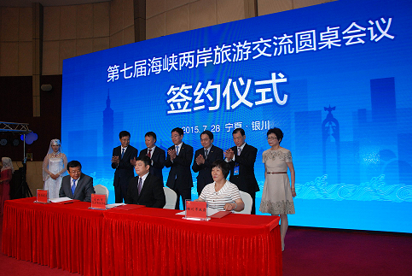
本署何副署長榮村及台旅會代表於7月29日會見寧夏回族自治區政府主席及進行意見交流。
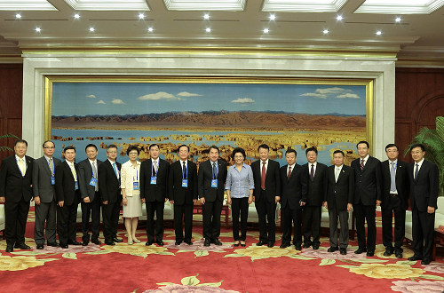

本署何副署長榮村及台旅會代表會見海旅會李會長金早。
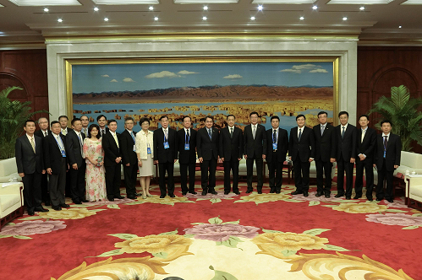

本署何副署長榮村代表台旅會於7月29日「第七屆海峽兩岸旅遊交流晚宴」致詞。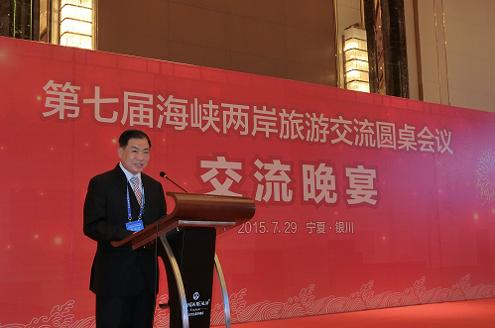

本署何副署長榮村於「第七屆海峽兩岸旅遊交流晚宴」會上與海旅會李會長金早意見交流。
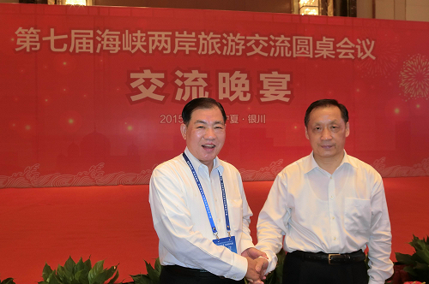

本署何副署長榮村、李專員錫忍與海旅會閔常務理事海雲及李理事丹意見交流。
